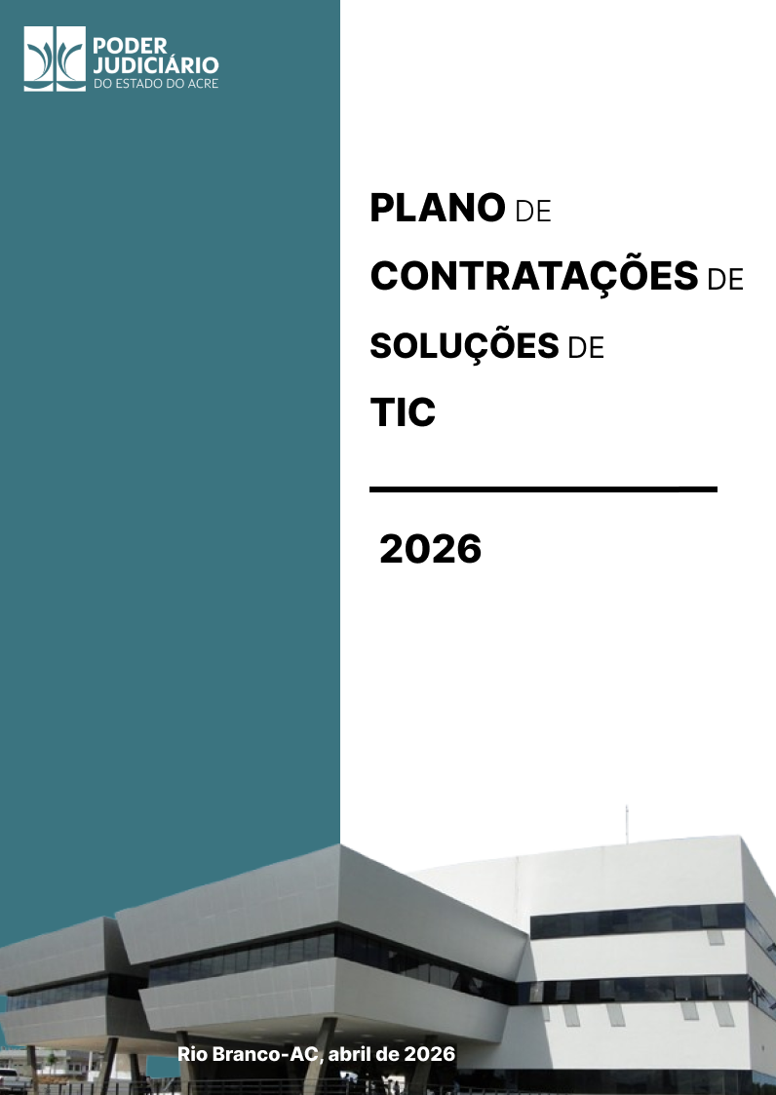

PRESIDENTE
Desembargador Laudivon de Oliveira Nogueira

VICE-PRESIDENTE
Desembargadora Regina Célia Ferrari Longuini

CORREGEDOR GERAL DE JUSTIÇA
Desembargador Raimundo Nonato da Costa Maia

SECRETÁRIO DE TECNOLOGIA DA INFORMAÇÃO E COMUNICAÇÃO
Elson Correia de Oliveira Neto

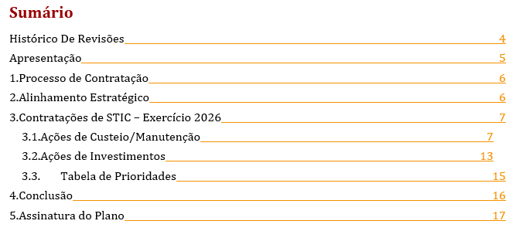

Histórico De Revisões
Data | Versão | Descrição | Autor
16/10/2025 | 1.0 | Finalização da primeira versão do documento | SETIC
20/10/2025 | 2.0 | Finalização da segunda versão do documento | SETIC
09/04/2026 | 3.0 | Finalização da terceira versão do documento | SETIC

Apresentação
O Plano de Contratação de Soluções de Tecnologia da Informação e Comunicação – PSTIC do Tribunal de Justiça do Estado do Acre é instrumento de planejamento que contempla o conjunto de investimentos em soluções de tecnologia da informação e comunicação que suportem as rotinas e as estratégias, conforme preconiza o Planejamento Estratégico Institucional, as metas, as ações e projetos estabelecidos no Plano Diretor de Tecnologia da Informação (PDTIC).
O PSTIC, atende às determinações do art. 11 da Resolução 271/2022 do TPADM do TJAC e da Resolução nº 182, de 17 de outubro de 2013, do Conselho Nacional de Justiça, que orienta a sua elaboração para execução exercício seguinte pela Área de Tecnologia da Informação e Comunicação, contemplando todas as contratações necessárias ao alcance dos objetivos estratégicos do órgão.
É importante registrar que foi publicada a Resolução CNJ 468/2022, de 15.07.2022, que dispõe sobre diretrizes para as contratações de Solução de Tecnologia da Informação e Comunicação pelos órgãos submetidos ao controle administrativo e financeiro do Conselho Nacional de Justiça, para atender a promulgação da Lei nº 14.133/2021 – Nova Lei de Licitações e Contratos Administrativos.
- Processo de Contratação
O processo de contratação de soluções de TIC orientados pela estratégia institucional e o PDTIC, visa garantir o alinhamento das decisões de contratação de curto prazo, obedecendo aos princípios da razoabilidade e economicidade de recursos, conforme fluxograma a seguir:
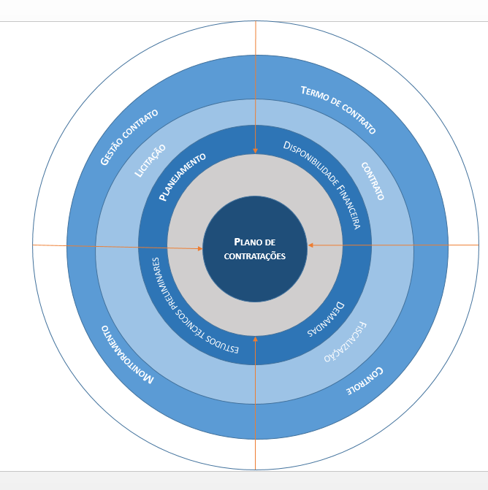
Figura 1 - Macroprocesso PSTIC

- Alinhamento Estratégico
O plano de contratação de soluções de TIC atende a Resolução 182 do Conselho Nacional de Justiça – CNJ, bem como está alinhado ao Plano Estratégico Institucional, em especial ao objetivo estratégico de assegurar infraestrutura e governança de TIC que sustentem as rotinas e as estratégias.
- Contratações de STIC – Exercício 2026
  - Ações de Custeio/Manutenção
Seq | Processo | Contrato | Ação orçamentária | Natureza de despesa detalhada | CATMAT CATSER | Descrição do objeto | Justificativa resumida da necessidade | Complexidade contratação | Estimativa preliminar de custo | Segurança Cibernética | Vigência do Contrato
1 | 450/2025 | 2020/39 | 2266 | 3.3.90.40.11 | Serviço - 26050 | Fornecimento de licenças do Google Workspace (Conecta Multicloud), na modalidade Software as a Service (SaaS), abrangendo um pacote integrado de ferramentas essenciais para comunicação, mobilidade e colaboração do Poder Judiciário do Estado do Acre (PJAC) | Cumprir o Plano de Continuidade de Serviços essenciais de TIC constante na Resolução CNJ 370/2021, garantir solução continuidade das videoconferências nas unidades do TJAC, atendendo determinação contida no Art. 6º, da Portaria 674/2020. | Média | R$ 3.297.030,00 | Não
2 | 356/2025 - 190/2025 - 189/2025 | 75/2025; 159/2025; 102/2025. | 2266 | 4.4.90.40.04 | Serviço - 25992 | FORNECIMENTO DE SERVIÇOS DE SUPORTE TÉCNICO DO SISTEMA INTEGRADO DE GESTÃO ADMINISTRATIVA - GRP (MANUTENÇÃO CORRETIVA E ADAPTATIVA), ASSESSORIA OPERACIONAL (EVOLUTIVA), TREINAMENTO E CONSULTORIA, PARA ATENDER AS NECESSIDADES DO PODER JUDICIÁRIO DO ESTADO DO ACRE, CONFORME ESPECIFICAÇÕES CONTIDAS NA PROPOSTA EVENTO 0769539, A QUAL PASSA A INTEGRAR ESTE INSTRUMENTO. - MANUTENÇÃO PREVENTIVA E CORRETIVA - R$ 62.7977,64. | O GRP é software exclusivo, sendo necessário modificações adaptativas e evolutivas do sistema para manter a Gestão Administrativa do TJ. Visando prevenir a descontinuidade dos serviços ou a perda do serviço, que é essencial. | Baixa | R$ 2.830.778,77 | Não
3 | 153/2025 | 2021/28 | 2266 | 3.3.90.39.16 | Serviço - 21113 | Contratação de empresa especializada para prestação de serviços de assistência técnica, com fornecimento de peças e de consumíveis, abrangendo a Manutenção Preventiva e Manutenção Corretiva, com suporte técnico 24x7x365, para os equipamentos e as instalações pertencentes ao Sistema Elétrico do Ambiente Seguro do TJAC, situada nas dependências do CONTRATANTE, em Rio Branco-Acre. | Manter alta disponibilidade de funcionamento dos equipamentos de informática armazenados no interior da sala segura, preservando o ambiente ideal, livre de poeira e umidade, protegido contra fogo e vandalismos, provenientes do ambiente externo. | Média | R$ 293.568,75 | Não
4 | 166/2025 | 2022/7 | 2266 | 3.3.90.40.03 | Serviço - 21113 | O objeto do presente instrumento é prestação de serviços de assistência técnica, com fornecimento de peças e consumíveis, abrangendo a Manutenção Preventiva e Manutenção Corretiva no sistema de climatização do Ambiente Seguro do Tribunal de Justiça do Estado do Acre, conforme detalhamento e condições estabelecidas no Termo de Referência, anexo do Edital. | Manter alta disponibilidade de funcionamento dos equipamentos de informática armazenados no interior da sala segura, preservando o ambiente ideal, livre de poeira e umidade, protegido contra fogo e vandalismos, provenientes do ambiente externo. | Média | R$ 108.648,57 | Não
5 | 168/2025 | 2022/131 | 2266 | 3.3.90.30.00 e 33.90.40.02 | Serviço - 21113 | O objeto do presente instrumento é a contratação de serviços de natureza continuada de assistência técnica, com fornecimento de peças e consumíveis, abrangendo a Manutenção Preventiva e Manutenção Corretiva do Sistema de Segurança, com suporte técnico 24x7x365, para equipamentos e instalações pertencentes ao Ambiente Seguro, Sala-Segura do TJAC, instalados nas dependências do CONTRATANTE, que serão prestados nas condições estabelecidas no Termo de Referência, anexo do Edital. | Manter alta disponibilidade de funcionamento dos equipamentos de informática armazenados no interior da sala segura, preservando o ambiente ideal, livre de poeira e umidade, protegido contra fogo e vandalismos, provenientes do ambiente externo. | Alta | R$ 272.873,88 | Não
6 | 165/2025 | 2022/155 | 2266 | 3.3.90.40.03 | Serviço - 21113 | O objeto do presente instrumento é a Contratação de empresa especializada para a prestação de serviços continuados de suporte técnico especializado, manutenção preventiva e corretiva, incluindo o fornecimento de peças de reposição, para os equipamentos listados na Tabela 1 deste termo. | Garantir a continuidade de funcionamento dos equipamentos supracitados instalados na Sala Segura do TJAC, mediante a prestação de suporte técnico e a execução de manutenções corretivas e preventivas dentro dos prazos acordados. | Alta | R$ 380.185,34 | Não
7 | 148/2025 | 2022/159 | 2266 | 3.3.90.40.01 | Serviço - 26980 | Sonda - Prestação de Serviços, de natureza continuada, de suporte técnico relacionados à microinformática, incluindo o atendimento e resolução de requisições e incidentes, para usuários internos e externos, bem como manutenção programada de equipamentos, através de pessoal capacitado para tal fim, inclusive com o fornecimento de sistema de gerenciamento de serviços por meios próprios, para atender à demanda do Poder Judiciário do Acre, | Melhorar substancial os serviços prestados pela SETIC, permitindo que o corpo de técnicos de TI possa focar-se em áreas mais especializadas e, inclusive, auxiliar à gestão na melhoria contínua dos processos no que for relacionado aos serviços de TIC. Complementar, de forma racional, as deficiências que a SETIC não consegue suprir, ante o aumento das suas atribuições, bem como da demanda, sem o aumento de efetivo na mesma proporção. | Alta | R$ 4.947.192,08 | Não
8 | 197/2025 | 2023/74 | 2266 | 4.4.90.40.05 | Serviço - 27090 | Contratação de empresa especializada para projetar, fornecer, implantar e integrar, em regime “turnkey” (onde a LICITANTE fica obrigada a entregar a solução em condições de pleno funcionamento), de solução de DATA CENTER PRÉ-FABRICADO OUTDOOR – DCPFO, projetado sob a certificação ANSI/TIA-942 Ready Rated 3 ou UPTIME INSTITUTE TIER III para Data Centers Pré Fabricados Outdoor, emitida por órgão certificador acreditado no mercado, para atendimento das necessidades do Tribunal, de acordo com as condições estabelecidas no Termo de Referência, ANEXO DO EDITAL. | Não Informado | Alta | R$ 120.000,00 | Não
9 | 406/2025 | 2023/143 | 2266 | 3.3.90.36.44 | Serviço - 27502 | O objeto do presente instrumento é o fornecimento de expansão de licenciamento de produtos da plataforma Qlik e seus respectivos serviços de manutenção, suporte, visualização e descoberta de dados com capacidade de inteligência de negócio de autoatendimento (“Self-service BI”), objetivando-se atender as necessidades do TJAC. | Não Informado | Média | R$ 293.449,73 | Não
10 | 72/2024 | 2024/49 | 2266 | 3.3.90.40.07 | Serviço - 27324 | Prestação de serviços alusivos ao provimento de plataforma de compartilhamento de base de dados (Cadastro Compartilhado da Receita Federal/b-Cadastros) por meio de uma rede blockchain permissionada, a fim de atender às necessidades deste Pretório. | Considerando que as atividades do Tribunal de Justiça do Estado do Acre (TJAC) estão intimamente relacionadas ao cuidado e à gestão de informações cruciais, como os dados de CPF (Cadastro de Pessoa Física), CNPJ (Cadastro Nacional da Pessoa Jurídica) e SN (Simples Nacional), verifica-se a necessidade premente de garantir a precisão e a confiabilidade dessas informações para o desempenho eficaz de suas funções. Atualmente, as informações cadastrais de CPF e CNPJ+SN disponíveis para o TJAC são fornecidas pelos próprios cidadãos, sendo inseridas nos sistemas judiciais. Diante desse cenário, torna-se | Baixa | R$ 37.662,64 | Não
11 | 467/2025 | 2024/110 | 2266 | 3.3.90.40.01 | Serviço - 25917 | Referente à contratação de empresa especializada em desenvolvimento e manutenção de Software, por pontos de função complementados por horas de serviço técnico sob demanda, com vistas a executar atividades de projeto, construção, testes, implantação, evolução, manutenção e suporte relacionados ao ciclo de vida de software, adotando-se práticas ágeis, durante o período de 12 (doze) meses para o Tribunal de Justiça do Acre - TJAC, conforme Estudo Técnico Preliminar n. 93/2024, formalizado no Processo Eletrônico n. 2024/74. | Referente à contratação de empresa especializada em desenvolvimento e manutenção de Software, por pontos de função complementados por horas de serviço técnico sob demanda, com vistas a executar atividades de projeto, construção, testes, implantação, evolução, manutenção e suporte relacionados ao ciclo de vida de software, adotando-se práticas ágeis, durante o período de 12 (doze) meses para o Tribunal de Justiça do Acre - TJAC, conforme Estudo Técnico Preliminar n. 93/2024, formalizado no Processo Eletrônico n. 2024/74. | Alta | R$ 649.927,11 | Não
12 | 222/2024 | 2024/128 | 2266 | 3.3.90.39.15 | Serviço - 26557 | contratação de Contratação de Empresa de Telecomunicação para a Prestação de serviços de acesso à rede mundial de computadores, para o fornecimento de link de acesso à internet via satélite banda larga, conhecida no mercado como “empresarial” ou “corporativa”, para atender de forma continuada as demandas das unidades jurisdicionais do Tribunal de Justiça do Estado do Acre com links redundantes, para gestão integral de suas ações, atendendo às necessidades das Comarcas, PIDJus e Projetos Itinerantes para todo o estado do Acre, decorrente da Adesão a Ata de Registro de Preços nº 001/2024, Pregão 05/2023, Gerenciada pela Secretaria de Educação do Estado do Pará, conforme Processo 2024-222. | A instalação de internet via satélite é crucial para possibilitar atendimento técnico remoto na área jurídica. Com a expansão da conectividade, será possível oferecer consultas, orientações e suporte técnico de forma eficiente e ágil, ampliando o acesso às localidades. O Sistema de Automação da Justiça (SAJ) é fundamental para a gestão processual e administrativa. Com o aumento da velocidade da internet via satélite, as unidades judiciárias nessas localidades terão a infraestrutura necessária para operar o SAJ de maneira eficaz, assegurando a continuidade dos serviços judiciários e evitando interrupções no andamento dos processos; | Média | R$ 1.907.900,00 | Não
13 | 67/2025 | 2025/11 | 2266 | 3.3.90.39.15 | Serviço - 26476 | Contratação de empresa especializada para formação de Rede WAN Privada para comunicação multimídia através de MPLS/L3VPN e Links dedicados de acesso à Internet, todos por fibra óptica, interligando as unidades remotas no interior com a sede administrativa, dispondo também de soluções de segurança gerenciadas integrada de proteção de rede com características de Next Generation Firewall (NGFW) com gerenciamento centralizado, plataforma de gerenciamento e conectividade wireless, serviço de segurança multicamada e gerenciamento centralizado de logs, atendendo assim às necessidades do Tribunal de Justiça do Estado do Acre. | A contratação desse serviço visa a continuidade da disponibilidade de acesso à rede mundial de computadores, por meio da Internet, de forma ininterrupta. Se justifica pela necessidade deste Tribunal de Justiça demandar acesso à internet com velocidade e eficiência adequadas para as mais diversas funções das unidades do interior do estado, tais como: acesso à rede e aos sistemas SAJ, SEI, Malote Digital, E-mail, Videoconferências, dentre outros. | Média | R$ 3.881.730,84 | Não
14 | 70/2025 | 2025/12 | 2266 | 3.3.90.39.15 | Serviço - 26476 | Contratação de empresa especializada para formação de Rede WAN Privada para comunicação multimídia através de MPLS/L3VPN e Links dedicados de acesso à Internet, todos por fibra óptica, interligando as unidades remotas no interior com a sede administrativa, dispondo também de soluções de segurança gerenciadas integrada de proteção de rede com características de Next Generation Firewall (NGFW) com gerenciamento centralizado, plataforma de gerenciamento e conectividade wireless, serviço de segurança multicamada e gerenciamento centralizado de logs, atendendo assim às necessidades do Tribunal de Justiça do Estado do Acre. | A contratação desse serviço visa a continuidade da disponibilidade de acesso à rede mundial de computadores, por meio da Internet, de forma ininterrupta. Se justifica pela necessidade deste Tribunal de Justiça demandar acesso à internet com velocidade e eficiência adequadas para as mais diversas funções das unidades do interior do estado, tais como: acesso à rede e aos sistemas SAJ, SEI, Malote Digital, E-mail, Videoconferências, dentre outros. | Média | R$ 129.909,99 | Não
15 | 9/2025 | 2025/19 | 2266 | 3.3.90.40.01 | Serviço - 27561 | Contratação de empresa especializada objetivando a manutenção do sistema que provê o Protocolo Digital de Documentos Eletrônicos – BRY PDDE, por meio de Inex. de Licitação, conforme ETP, nos autos 2025-9. | Não Informado | Baixa | R$ 27.720,00 | Não
16 | 11/2025 | 2025/22 | 2266 | 3.3.90.40.11 | Serviço - 26042 | Contratação de empresa especializada para a prestação de serviços de atualização de 06 (seis) licenciamentos de produtos e serviços de Oracle Database Standard Edition - Processor Perpetual com suporte e atualizações por 12 (doze) meses, para atender aos servidores do Banco de Dados Oracle 12c ou superior, para os Sistemas SAJ/PG5/SG5/EST e ERP/GRP (novos releases e paches disponibilizados), durante 12 (doze) meses, conforme [H7160] ETP - Assinado nos autos nº 2025-11. | Não Informado | Baixa | R$ 144.327,22 | Não
17 | 90/2025 | 2025/34 | 2266 | 3.3.90.40.15 | Serviço - 27324 | Contratação de empresa especializada no Sistema de Automação da Justiça - SAJ, voltado a gestão de processos judiciais físicos e digitais de primeira (SAJ/PG5) e de segunda (SAJ/SG5) instâncias, para prestação de serviços relacionados aos módulos licenciados pelo Tribunal de Justiça do Estado do Acre, na manutenção e suporte técnico, garantindo a continuidade da prestação jurisdicional., conforme [H8383] ETP, nos autos nº 2025-90. | Não Informado | Baixa | R$ 8.059.364,06 | Não
18 | 41/2025 | 2025/42 | 2266 | 3.3.90.40.16 | Serviço - 27464 | Contratação de empresa especializada para a prestação de serviços de licenciamento MySQL Enterprise Edition (1-4 sockets) - Sever Perpetual - Versão 8 ou superior, com suporte técnico especializado por 36 (trinta e seis) meses, para atender as necessidades dos servidores de banco de dados do sistema eProc no TJAC, conforme Edital e anexos. | Não Informado | Média | R$ 200.415,60 | Não
19 | 206/2025 | 2025/71 | 2269 | 3.3.90.40.21 | Serviço - 21202 | Contratação de empresa especializada para fornecer ao PJAC solução de gestão e controle de contas de usuários privilegiados (PAM - Privileged Access Management) | Fortalecer a segurança, rastreabilidade e conformidade dos acessos privilegiados no PJAC | Alta | R$ 400.000,00 | Sim
20 | 142/2024 | 2024/68 | 2266 | 3.3.90.40.15 | Serviço - 27324 | Contratação de Broker de nuvem para serviços multicloud | Melhoria nos parâmetros de resiliência e disponibilidade. Também atender determinações CNJ. | Baixa | R$ 1.000.000,00 | Não
21 | 104/2025 | 2025/32 | 2266 | 3.3.90.39 | Serviço - 4529 | Contratação de serviços especializados para criação e manutenção de Data Warehouse (DW), estruturação de Data Marts (DM), desenvolvimento de dashboards analíticos em plataforma de BI e repasse de conhecimento, visando estruturar a base de dados do PJAC e permitir a visualização | Melhoria dos painéis de gestão judiciária | Baixa | R$ 176.380,73 | Não
Valor total das Ações de Custeio/Manutenção |  |  |  |  |  |  |  | R$ 29.159.065,31
Tabela 1 - Ações de Custeio/Manutenção

  - Ações de Investimentos
Seq | Processo Administrativo | ARP/Contrato | Ação orçamentária | Natureza de despesa detalhada | CATMAT CATSER | Descrição do objeto | Justificativa resumida da necessidade | Complexidade contratação | Estimativa preliminar de custo | Segurança Cibernética
1 | 442/2025 | - | 2269 | 3.3.90.40.21 | Material - 21202 | Contratação de empresa especializada para a prestação de serviços de Centro de Operações de Rede (NOC – Network Operations Center), em regime de funcionamento ininterrupto (24x7) | Garantir o monitoramento contínuo (24x7) da infraestrutura de rede, assegurando alta disponibilidade, desempenho e resposta imediata a incidentes críticos | Alta | R$ 300.000,00 | Sim
2 | - | - | 2266 | 4.4.90.52.37 | Material - 260859 | Aquisição de Switches para renovação da infraestrutura de rede de computadores | Modernizar a infraestrutura de rede, aumentando desempenho e confiabilidade das conexões. | Alta | R$ 4.200.000,00 | Não
3 | - | - | 2266 | 4.4.90.52.43 | Material - 458073 | Aquisição de Storage S3/Licenciamento para armazenamento de Objetos do Eproc | Prover armazenamento escalável e seguro para dados e objetos do sistema Eproc. | Alta | R$ 6.000.000,00 | Não
4 | - | - | 2269 | 3.3.90.40.20 | Serviço - 27340 | Aquisição de Gerenciador de Domínio (ADMANAGER) | Otimizar a gestão de usuários, permissões e políticas de acesso no Active Directory. | Alta | R$ 700.000,00 | Sim
5 | - | - | 2266 | 3.3.90.40.08 | Serviço - 27332 | Consultoria Monitorada de MYSQL | Garantir a otimização, segurança e disponibilidade do banco de dados MySQL. | Alta | R$ 600.000,00 | Não
6 | - | - | 2266 | 3.3.90.40.25 | Serviço - 27359 | Retrofit Datacenter 01 / Unificação dos contratos de Manutenção da Sala Segura | Atualizar e adequar as instalações do datacenter às normas técnicas e de segurança. | Alta | R$ 1.000.000,00 | Não
7 | - | - | 2265 | 3.3.90.40.15 | Serviço - 27162 | Aquisição de Certificado Digital A1 B-Cadastro | Garantir a autenticidade e a segurança das transações e comunicações digitais. | Alta | R$ 7.000,00 | Não
8 | - | - | 2269 | 3.3.90.40.21 | Serviço - 21202 | Licenciamento Antivírus | Fortalecer a detecção e resposta a ameaças cibernéticas de forma centralizada. | Baixa | R$ 1.600.000,00 | Sim
9 | - | - | 2266 | 3.3.90.40.05 | Serviço - 27472 | Ferramentas de DEV | Disponibilizar ferramentas para desenvolvimento e manutenção de sistemas internos. | Média | R$ 73.436,88 | Não
10 | - | - | 2266 | 3.3.90.40.10 | Serviço - 26980 | Central de serviços de TIC - N1 e N2 | Reforçar a força de trabalho de TIC | Alta | R$ 3.000.000,00 | Não
11 | - | - | 2266 | 3.3.90.40.10 | Serviço - 26980 | Central de serviços de TIC - N3 | Reforçar a força de trabalho de desenvolvimento de softwares | Alta | R$ 2.500.000,00 | Não
12 | - | - | 2266 | 4.4.90.52.35 | Material - Diversos | Equipamentos de TIC - novas contratações | Formar Ata de Registro de Preços para fomentar a SETIC por 24meses | Média | R$ 4.500.000,00 | Não
13 | - | - | 2266 | 4.4.90.52.35 | Material - Diversos | Insumos de TIC - novas contratações | Formar Ata de Registro de Preços para fomentar a SETIC por 24meses | Baixa | R$ 420.000,00 | Não
14 | - | - | 2265 | 3.3.90.40.03 | Serviço - 21172 | Contratações de capacitações na área de TIC | Capacitar a força de trabalho para melhoria dos índices e produtividade | Média | R$ 529.560,00 | Não
15 | - | - | 2269 | 3.3.90.40.21 | Serviço - 21202 | Contratação de empresa para fornecer ao Poder Judiciário do Estado do Acre (PJAC) um Centro de Operações de Segurança (Security Operations Center – SOC) com serviços especializados que promovam o monitoramento contínuo e resposta estruturada a incidentes de segurança da informação | Monitorar, detectar e responder a incidentes cibernéticos, fortalecendo a segurança e conformidade do PJAC. | Média | R$ 1.700.000,00 | Sim
16 | - | - | 2265 | 3.3.90.35 | Serviço - 4529 | Prestação de serviços técnicos especializados de consultoria e assessoramento estratégico continuado em Governança de Tecnologia da Informação, com ênfase na conformidade com o Ecossistema CODEX, arquitetura de dados da Plataforma Digital do Poder Judiciário (PDPJ-Br) e mitigação de riscos regulatórios junto ao Conselho Nacional de Justiça | Atender demanda CNJ. | Média | R$ 288.000,00 | Não
17 | - | - | 2266 | 4.4.90.52.35 | Material - Diversos | Aquisição de Nobreak para Sala Segura | Atualização de tecnologia e expansão da capacidade de carga | Média | R$ 500.000,00 | Não
Valor total das Ações de Investimentos |  |  |  |  |  |  |  |  | R$ 27.917.996,88
Tabela 2 - Ações de Investimentos
  - Tabela de Prioridades
Para definição das necessidades foi utilizado a metodologia de matriz de GUT, conforme figura abaixo:
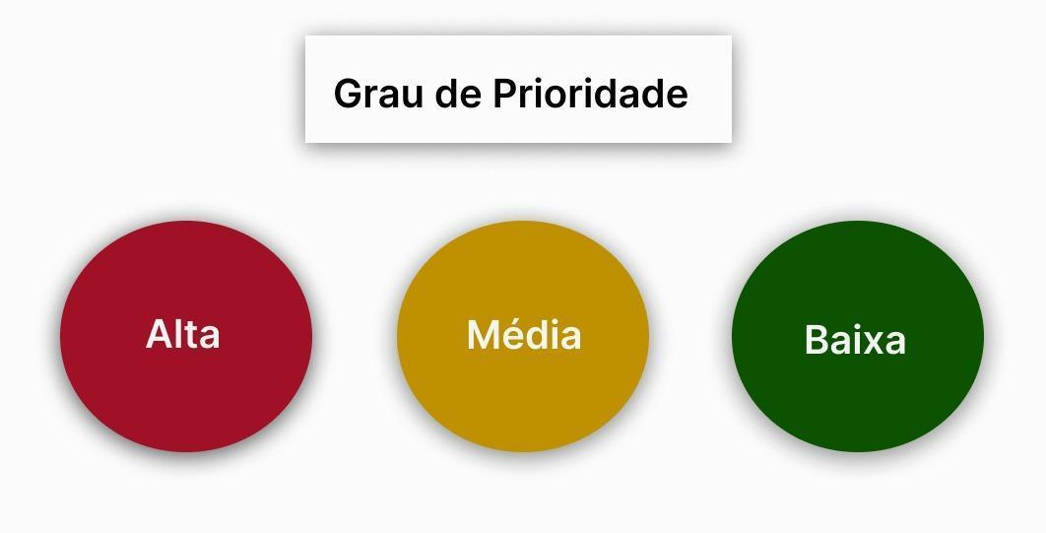
Figura 2 - Grau de Prioridades

- Conclusão
O Plano de Contratação de Soluções de TIC do TJAC, elaborado segundo as orientações da Resolução nº 182 do Conselho Nacional de Justiça – CNJ, tem o propósito de orientar o processo de contratação para o exercício de 2026.
Nesse contexto, foram priorizados os contratos de soluções em vigor e que deverão ter continuidade nos próximos exercícios, bem como novas demandas que se apresentam como necessárias para ampliação, diversificação e manutenção da estrutura de TIC.
Por fim, a instituição do PSTIC materializa conceitos de governança necessários à boa gestão de recursos públicos, de modo a garantir a boa execução dos processos chaves e as estratégias delineadas.

- Assinatura do Plano
De acordo com os parágrafos 2º e 3º do Art. 5º Resolução CNJ nº 468/2022, o Comitê de Gestão, Comitê de Governança de TIC e o Comitê Deliberativo responsável na estrutura do tribunal, aprova o Plano de Contratações de STIC e atesta sua conformidade às disposições da Resolução CNJ nº 468/2022.

Equipe de Fiscalização dos Contratos

Elson Correia de Oliveira Neto
Secretário de Tecnologia da Informação e Comunicação

Elielcio Canedo da Silva
Subsecretário de Contratações de TIC

Amilar Sales Alves
Subsecretário de Segurança de TIC

Josana Aymara Pereira Nishihira
Subsecretária de Sistemas de TIC

Nivaldo Rodrigues da Silva
Subsecretário de Serviços de de TIC

Ângelo Máximo de Melo Silva
Chefe da Divisão de Contratações de TIC

José Jaider Sousa dos Santos
Chefe da Divisão de Monit. Apoio e Fiscal. Contratos de TIC

Elaboração

Coordenação e Supervisão

Elson Correia de Oliveira Neto
Secretário de Tecnologia da Informação e Comunicação

EQUIPE TÉCNICA

Elielcio Canedo da Silva
Subsecretário

Raimundo José da Costa Rodrigues
Assessor Técnico

Ângelo Máximo de Melo Silva
Técnico Judiciário

Bruna Fonseca de Souza
Assessora Técnica



TRIBUNAL DE JUSTIÇA
Secretaria de Tecnologia da Informação
e Comunicação

www.tjac.jus.br
Rua Desembargador Jorge Araken, s/n. Via Verde. 69.920-193
Rio Branco-AC | (68) 3302-0360 / 3302-0361

